**Traccia**:

Hacking MS08-067 Oggi viene richiesto di ottenere una sessione di Meterpreter sul target Windows XP sfruttando con Metasploit la vulnerabilità MS08-067. Una volta ottenuta la sessione, si dovrà:

● Recuperare uno screenshot tramite la sessione Meterpreter:

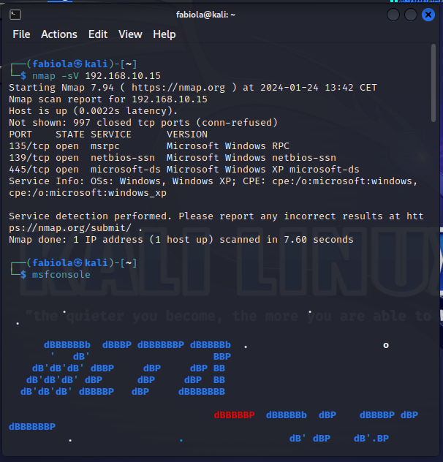 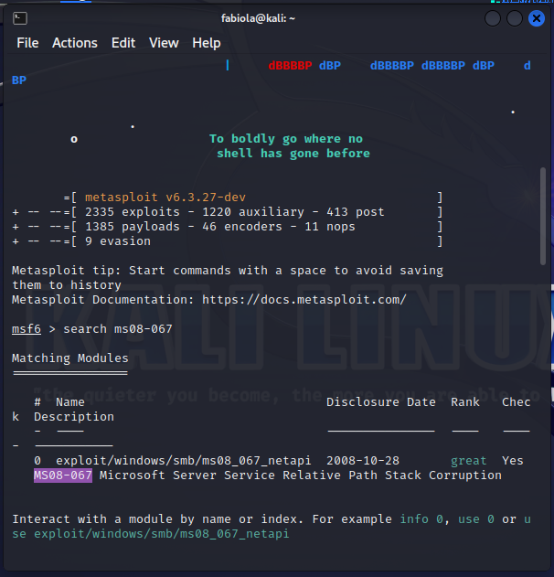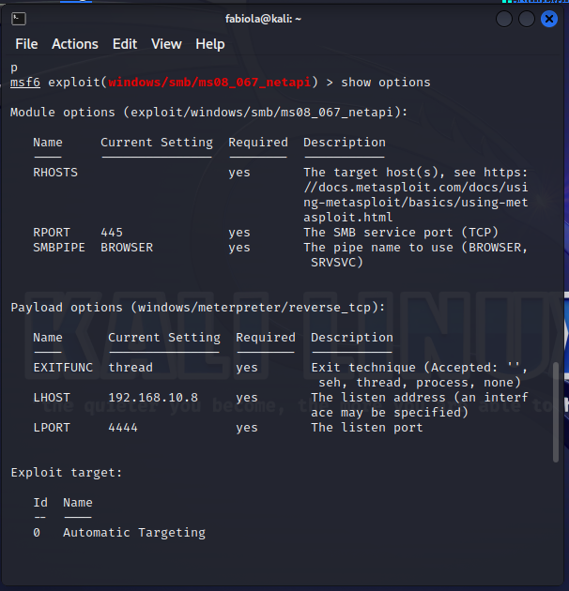 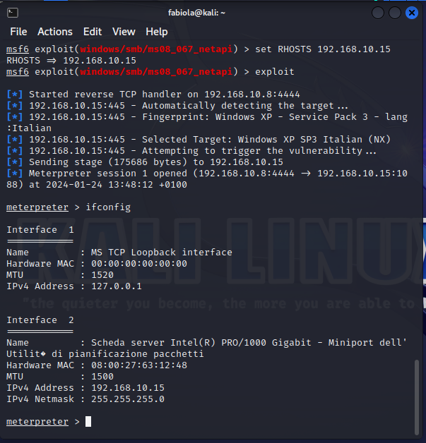

● Individuare la presenza o meno di Webcam sulla macchina Windows XP (opzionale):

